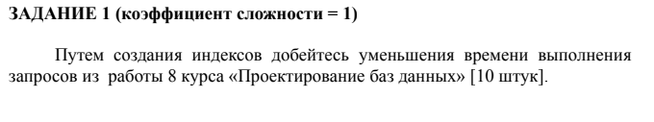

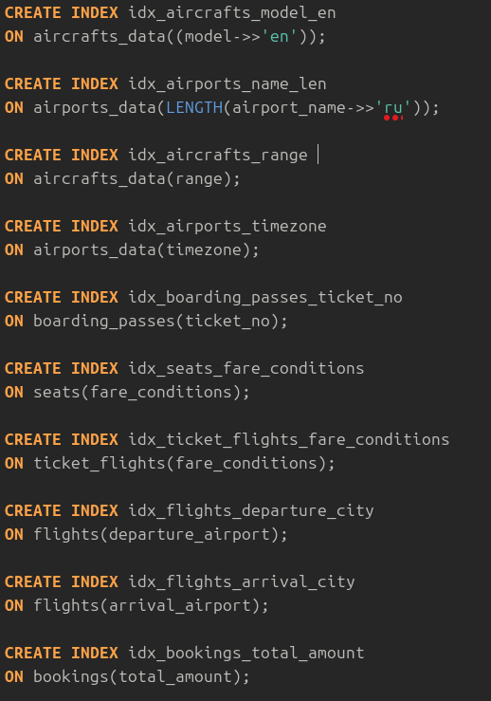

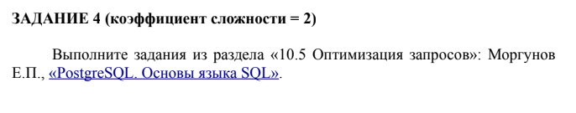

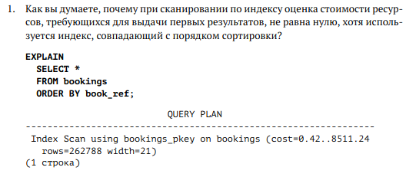

для того, чтобы найти в индексе первую строку в соответствии с требуемым

порядком нужно время.

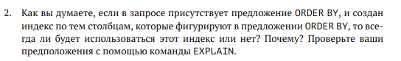

Нет, не всегда. Если таблица маленькая, то использование индекса лишь добавит сверху операции чтения индекса, тем самым замедляя запрос.

Например

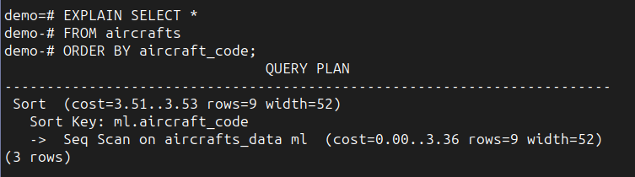

Т.к. таблица маленькая индекс не используется.

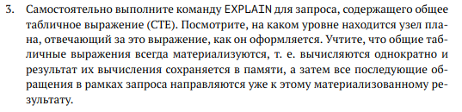

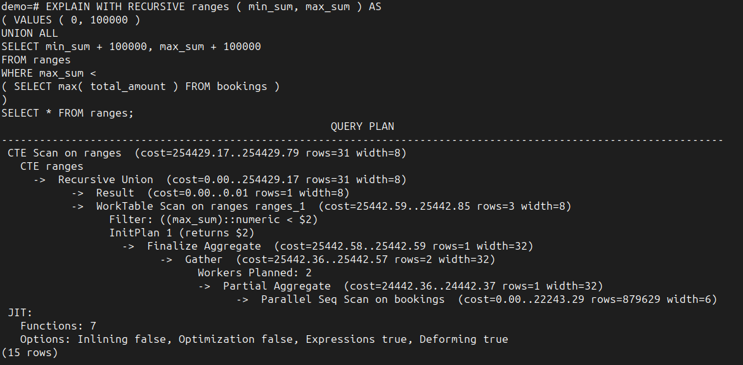



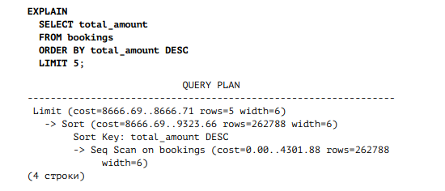

Сканирование последовательное, без индекса.

cost=0.00..4301.88 - оценка стоимости выполнения

rows=262788 - оценка числа строк в таблице

width=6 - размер total_amount 6 байт

Сортировка

cost=8666.69..9323.66 - оценка стоимости выполнения. Дорогая операция

LIMIT

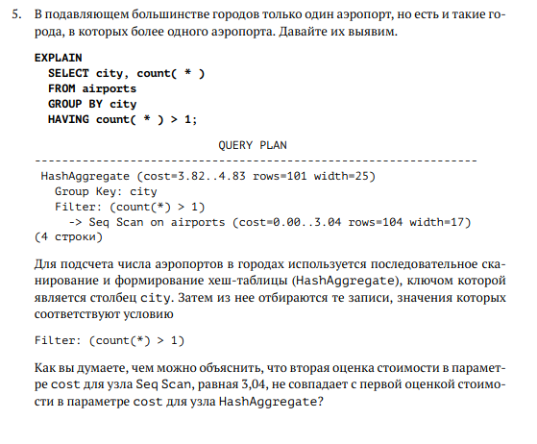

HashAggregate помимо чтения данных, также включает в себя затраты на создание хэш-таблицы и агрегирование данных

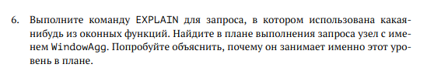

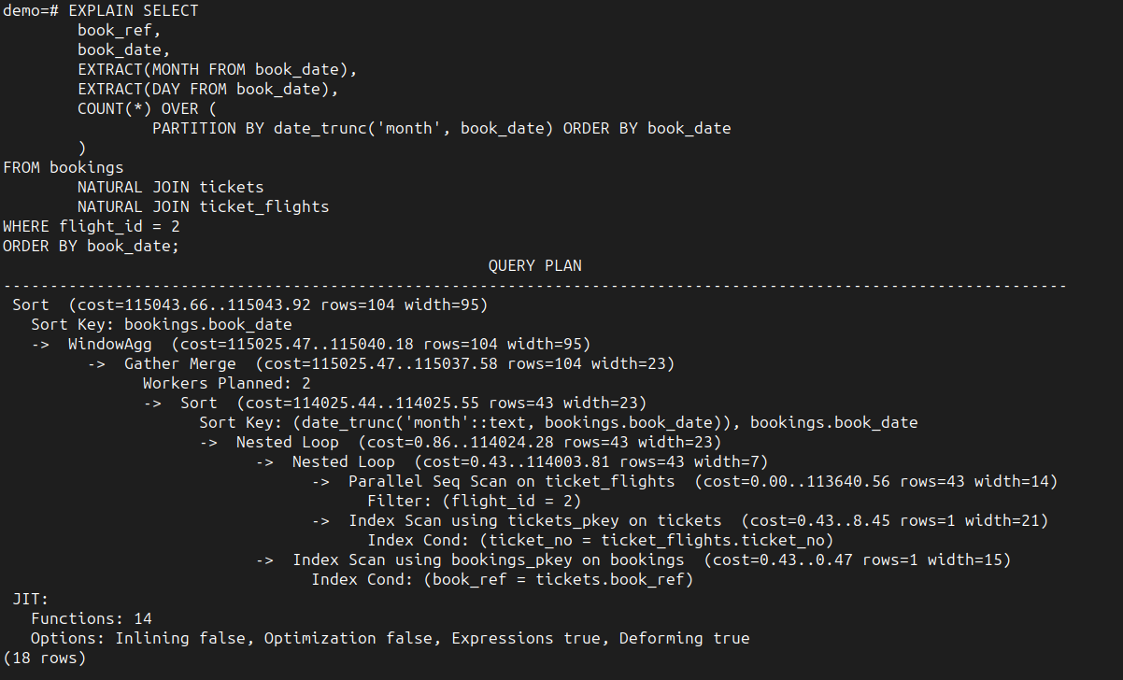

оконные функции выполняются после этапа получения данных из базы данных, поэтому WindowAgg занимает верхний уровень в плане выполнения запроса.

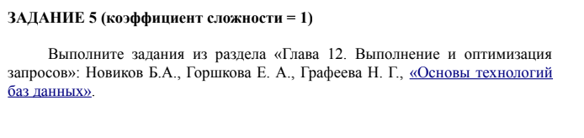



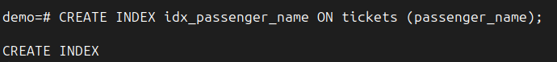

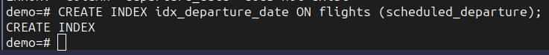



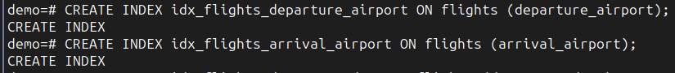



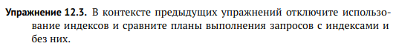

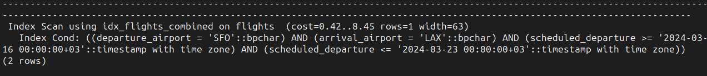

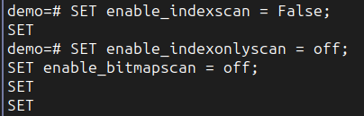

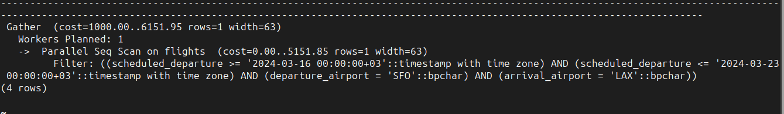

с индексами cost гораздо меньше



